Célébrer la rentrée des classes

Bénédiction des cartables
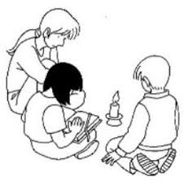
Avec les cycles 1 & 2 (ou toute l’école)

*Inviter le prêtre de la paroisse ou un diacre à rejoindre les familles dans l’école ; les parents sont bienvenus : c’est le jour de la rentrée, le temps de l’accueil et de la séparation ; un temps pour se connaitre (l’APPEL de l’établissement peut proposer un café aux parents après la célébration au moment où les enfants regagnent leur classe avec leur nouvel enseignant.) Un temps pour se retrouver, se remettre en condition pour bien travailler et confier son année à Dieu…

*Préparation : Chaque élève écrit son prénom sur le dessin du cartable (voir en annexe) où il a collé sa photo puis, tous rassemblés, les fixer sur une ficelle pour réaliser une guirlande de cartables.

- Accueil : Allumer une grosse bougie. Expliquer la symbolique :
« Quand on allume une grosse bougie, c’est pour montrer que Jésus est vivant parmi nous. Un jour, Jésus a dit à ses amis : « Je suis la lumière du monde. » ; la flamme de cette bougie est vivante, je la vois bouger, elle nous montre que Jésus est vivant parmi nous. Chaque fois que nous allumerons cette bougie, ce sera pour penser à Jésus toujours vivant avec nous.
Réunis au nom de Jésus, le célébrant ou l’animateur invite à faire le signe de Croix.

- Chant du signe de croix : Je vais tracer sur moi (cliquer)
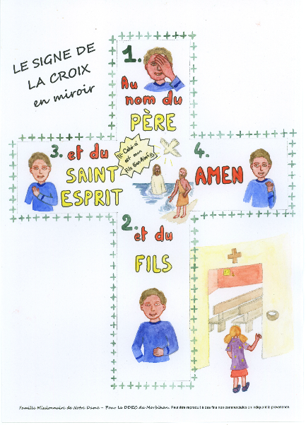

- Chant d’entrée :
Tous ensemble, Cadeaux de Dieu, lien à cliquer CD 1, n°29 (https://youtu.be/MgvPSvrix8E)
Qu’il est bon, qu’il est doux de rester ensemble Pour fêter ce Dieu qui nous rassemble.
Qu’il est bon, qu’il est doux de rester ensemble Pour partager nos trésors, et toutes nos différences.

Tous ensemble, tous ensemble, nous chantons Tous ensemble, tous ensemble, nous aimons. (bis)

- Tu nous accueilles autour de toi, Et nous pouvons te rencontrer.  Dans ta famille, nous sommes tous tes invités. Car avec Toi, Seigneur,  nous sommes tous frères et sœurs !  - Pour avancer pas à pas, Viser ensemble le bonheur,  De vrais amis, c’est précieux, j’ouvre mon cœur. Car avec Toi seigneur,  Nous sommes tous frères et sœurs ! | - Tu nous veux libres et heureux, Sur tous les chemins de la vie,  En partageant nos talents et nos envies. Car avec Toi seigneur,  Nous sommes tous frères et sœurs !  - Tu nous accueilles différents. C’est pas facile de s’aimer,  De voir en l’autre un ami et faire la paix. Avec Toi, seigneur,  Nous sommes tous frères et sœurs !
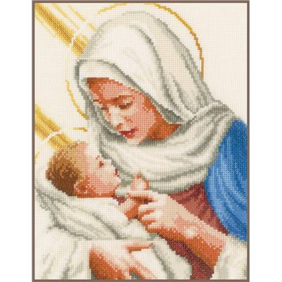
- Prière d’accueil : Seigneur, nous sommes aujourd’hui rassemblés pour te dire notre joie d’avoir retrouvé notre école avec tous nos amis et ceux qui y travaillent. Ce matin, nous prenons un temps avec Toi, Seigneur, pour te confier, notre année scolaire avec toutes les belles choses que nous vivrons. Quand ce sera difficile, aide-nous à trouver la force pour aller de l’avant.

- Parole de Dieu : Evangile selon saint Jean 15, 12-17
Mon commandement, le voici : Aimez-vous les uns les autres comme je vous ai aimés. Il n’y a pas de plus grand amour que de donner sa vie pour ceux qu’on aime.
Vous êtes mes amis si vous faites ce que je vous commande.
Je ne vous appelle plus serviteurs, car le serviteur ne sait pas ce que fait son maître ; je vous appelle mes amis, car tout ce que j’ai entendu de mon Père, je vous l’ai fait connaître.
Ce n’est pas vous qui m’avez choisi, c’est moi qui vous ai choisis et établis, afin que vous alliez, que vous portiez du fruit, et que votre fruit demeure. Alors, tout ce que vous demanderez au Père en mon nom, il vous le donnera.
Voici ce que je vous commande : c’est de vous aimer les uns les autres.

- Commentaire : (quelques pistes) Jésus nous demande de nous aimer.
C’est en aimant les autres qu’on montrera que nous sommes amis de Jésus ; comment pouvons-nous le faire ? (on peut instaurer un dialogue) consoler, aider, inviter, sourire, accueillir …
Jésus nous dit que nous allons porter du fruit : en nous aimant, notre vie sera belle comme un fruit ; elle donnera envie aux autres de faire du bien et la vie sera plus facile entre nous, le monde sera plus beau.

- Démarche pour la Bénédiction des cartables :
« Bénir, c’est dire ou souhaiter du bien à l’Autre ».

Chaque enfant apporte son cartable et le pose devant lui ; la guirlande est tenue par 2 élèves debout, bien en vue devant l’assemblée des élèves.
Rappel : on ne bénit pas les cartables mais la bénédiction repose sur la personne. Nous prions pour les enseignants, pour le personnel administratif, pour ceux qui travaillent aux cuisines. À la fin, il est possible de faire une aspersion d’eau bénite, un geste qui rappelle le baptême…

Le prêtre dit :

« Pour la rentrée, nous avons acheté un nouveau cartable ou nous avons ressorti notre cartable qui a passé les vacances dans un placard. Il représente tout ce que nous allons vivre à l’école dans l’année ; tout le travail que nous apporterons à la maison pour montrer à nos parents. Cette guirlande de cartables représente l’année que nous allons vivre à l’école, tous ensemble avec nos qualités et nos complémentarités ; avec nos fragilités et nos différences… »

- Prière (4 lecteurs) :

Seigneur, voici mon cartable Plein de choses nouvelles  De cahiers et de réalisations  Je Te l’offre avec tous mes espoirs…  Seigneur, voici mon cartable Rempli de ma journée  De jeux pour les récrés, Rempli de mes trésors Rempli de mes secrets Que Toi seul connais… | Seigneur, voici mon cartable ; J’y ai glissé des choses invisibles : Mes joies, mes chagrins, mes peurs Et tous les désirs de mon cœur…  Seigneur voici mon cartable Gonflé de projets et de vie, Je te l’offre, je te prie : Bénis-moi, aide-moi à grandir, A marcher vers l’avenir,  Le cœur confiant, le cœur chantant, Car je le crois, Tu es présent.  B. Thésin
Prière de bénédiction des cartables

Seigneur, Toi qui es la source de bénédiction, et qui veux sans cesse nous bénir,
regarde ces enfants et ces jeunes qui te présentent leurs cartables.
Accorde-leur de travailler avec courage et dans la joie ; A l’école, à la maison, et en toutes choses,
qu’ils sachent te rendre grâce pour ta présence, pour ton aide et pour ton Esprit-Saint qui fait l’unité entre tous.
Toi qui nous as donné
une intelligence pour comprendre et un cœur pour aimer, bénis tous les enfants ;
bénis leurs enseignants, leurs familles, leurs amis, et tout le personnel qui travaille dans l’enseignement.
Bénis ces cartables +,
afin qu’ils rappellent à tous que tu restes avec nous
à chaque instant de notre vie et que tu nous aides à la rendre plus belle, par Jésus, le Christ, notre Seigneur.
Amen.

* Chant: Seigneur Tu nous appelles

De Sœur Agathe Dutrey© ADF-Musique

Paroles du chant « Seigneur, tu nous appelles »
Auteur Compositeur : Soeur Agathe

SEIGNEUR, TU NOUS APPELLES, TU NOUS PARLES,
NOUS VENONS À TOI.SEIGNEUR, TU ES PROMESSE,
TA PAROLE NOUS APPREND TES VOIES.
1Aux prophètes, tu annonces Ta Parole de Vie. Tu parles encore aujourd'hui, à qui sait écouter.

2-Tu révèles, aux petits tes mystères cachés. Jean-Baptiste t'a annoncé, Marie t'a accueilli.

3-À l'homme sourd, tu réponds par une œuvre de vie. Effata, oui, ouvre-toi ! Le Seigneur te guérit.

4-Mon péché blesse ton cœur, je demande pardon Guéris-moi, touche mon cœur car je t'aime, ô Seigneur.

5-L'Esprit Saint parle aujourd'hui et agit dans l'Église. Les sacrements nous fortifient sur le chemin de vie

* annexe

→Dessin du cartable à personnaliser : chaque élève inscrit son prénom

